5-класс. Мукай Элебаев. «Зарлык» чыгармасы.
Сабактын максаты: Мукай Элебаевдин ѳмуру чыгармачылыгы менен таанышып,билимин активдештиришет.Анын «Зарлык» аттуу чыгармасы менен таанышып,окушуп,суроолорго жооп беришет.
Балдар,окуу китебинердин 121-бетин ачып,Мукай Элебаевдин ѳмуру чыгармачылыгын окуп,таанышып,кичине конспект кылып дептеринерге жазгыла.

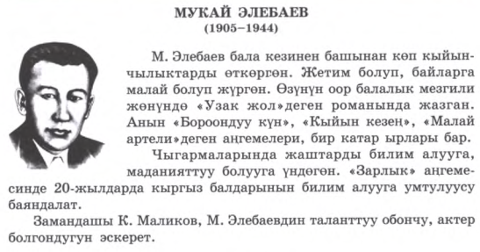
Эми балдар конспект кылып буткѳн сон, «Зарлык» чыгармасынын 1. «Катаал мезгил» , 2. «Жаны мезгил» окуусунда деген эки бѳлумун окуп чыккыла. (окуу китеби 121-126-беттер).

Үй тапшырма: 126-бет,жаны сѳздѳрду сѳздук дептерлеринерге жазгыла, сѳздѳрдѳн кийинки турган 4 суроого жооп жазгыла….чейин(15.05.20)

